МИНИСТЕРСТВО НАУКИ И ВЫСШЕГО ОБРАЗОВАНИЯ
РОССИЙСКОЙ ФЕДЕРАЦИИ
ФЕДЕРАЛЬНОЕ ГОСУДАРСТВЕННОЕ БЮДЖЕТНОЕ
ОБРАЗОВАТЕЛЬНОЕ УЧРЕЖДЕНИЕ ВЫСШЕГО ОБРАЗОВАНИЯ
«УФИМСКИЙ УНИВЕРСИТЕТ НАУКИ И ТЕХНОЛОГИЙ»
НЕФТЕКАМСКИЙ ФИЛИАЛ
КОЛЛЕДЖ

Отчёт практической работе № 16
по курсу «Основы проектирования баз данных»

Выполнил:
Студенты 3 курса
Очной формы обучения
Группы ИС-31к
Буданцев А.Д.
Гараев Данил

Нефтекамск – 2026 г.

Обучение:
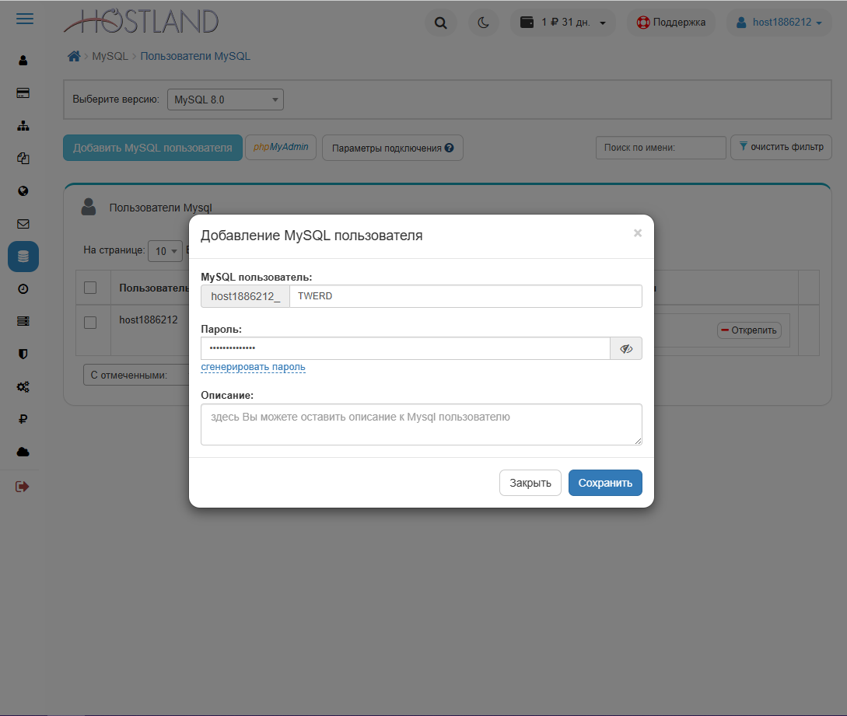
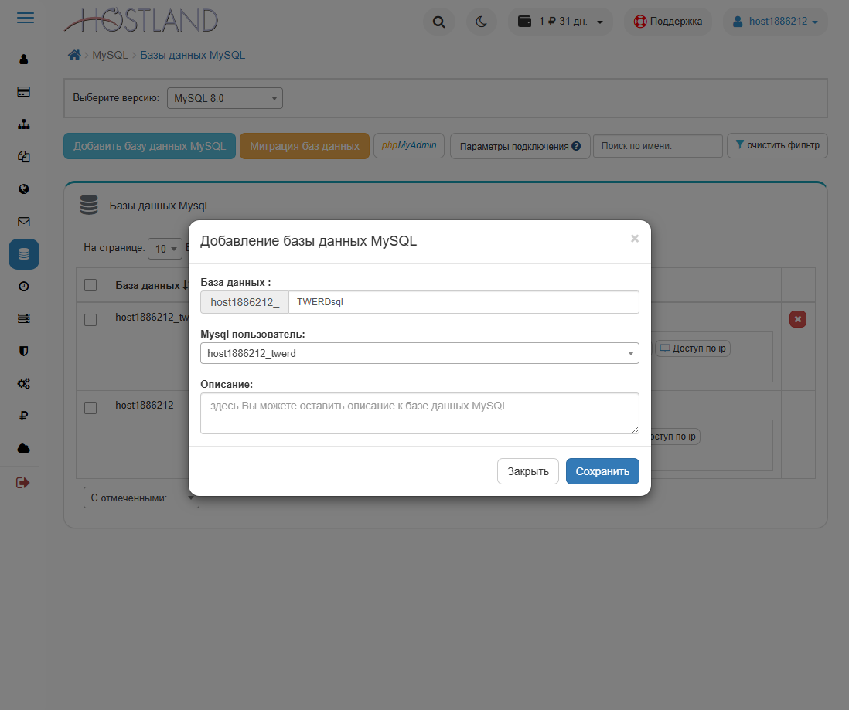
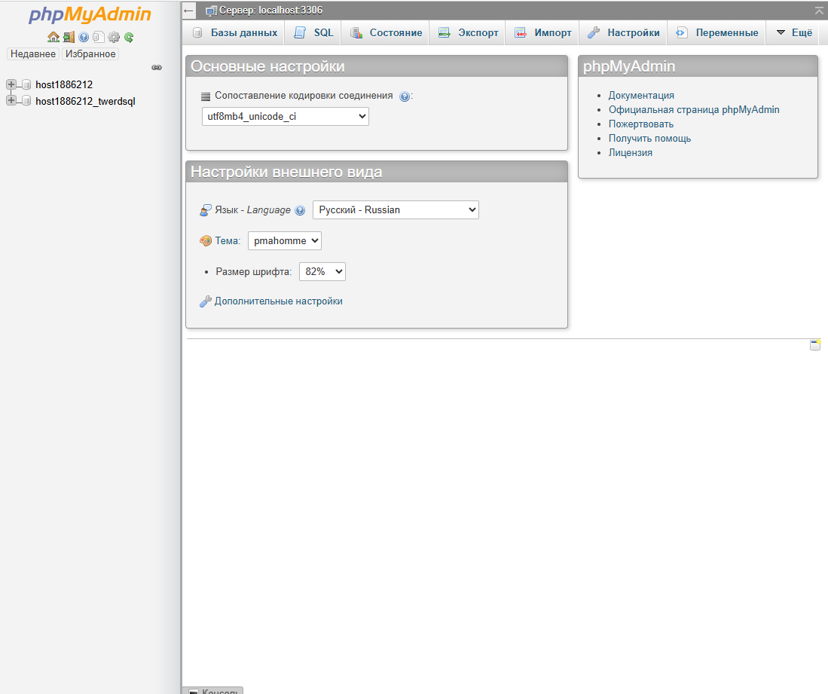
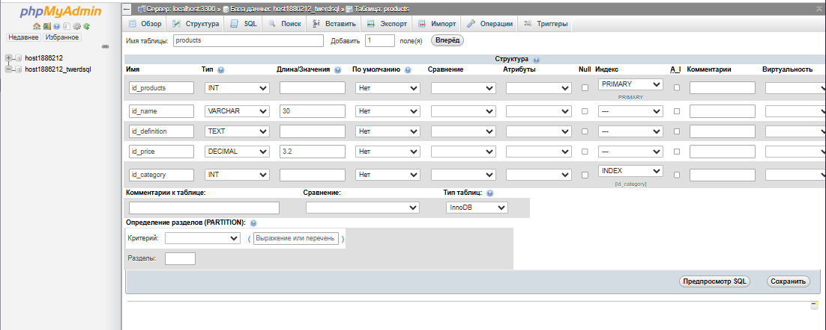
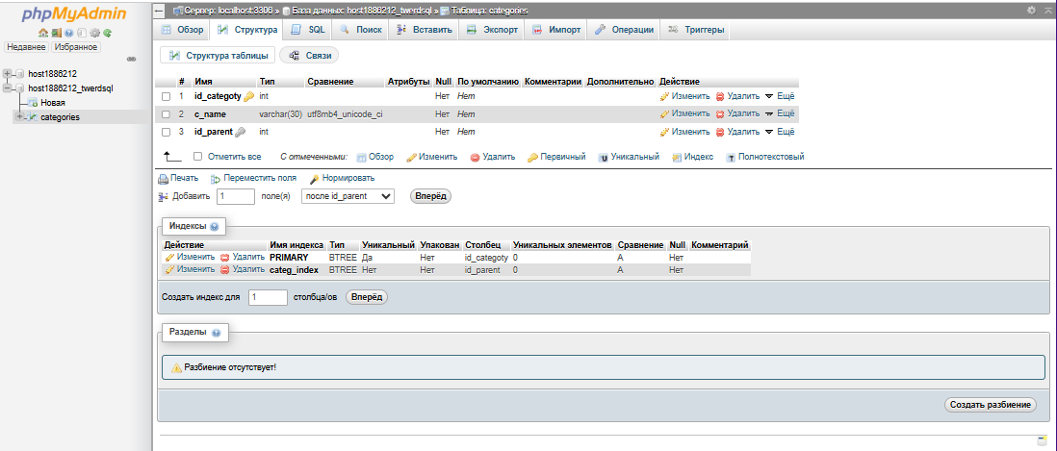
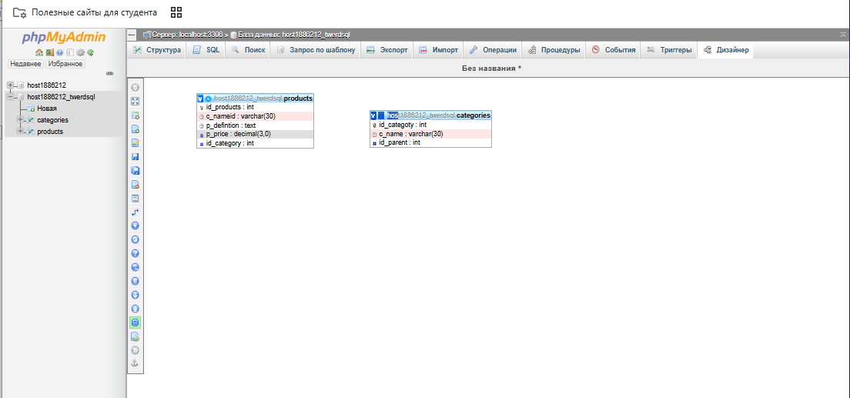
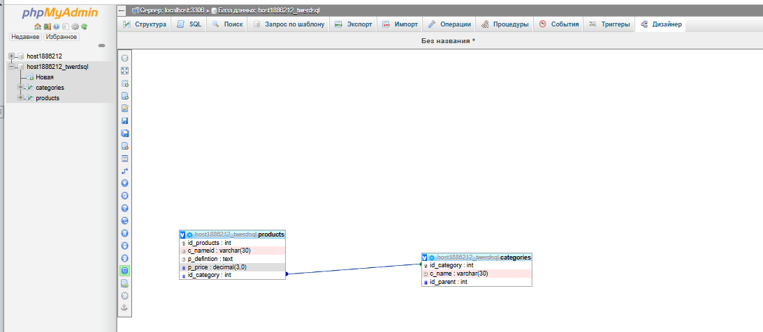
Вариант 8(обзор):
